
学生账号使用手册
公能素质发展辅学平台




目 录

（一）PC端操作流程 1
一． 登录 1
二．个人中心 2
（1）我的信息 2
（2）课业进展 2
（3）我的课程 3
（4）公能实践教学大纲 3
三．素质评估 4
（1）评估通知 4
（2）我的自评 5
（3）评估班会 5
（4）评估结果及反馈 7
（5）个人成长计划 8
（6）待评估班级 9
四．主题讲座 10
（1）可报名活动 10
（2）已报名活动 11
（3）已参加活动 11
（4）自主申报活动 11
五．社会实践 12
（1）可报名活动 12
（2）已报名活动 13
（3）已参加活动 13
（4）自主申报活动 13
六．实践报告 14
（1）我的实践报告 14
（二）手机端操作流程 15
一．登录 15
二．首页 15
三．评估通知 17
四．我的自评 19
五．评估班会 20
六．评估结果及反馈 22
七．成长训练计划 23
八．主题讲座-可报名活动 24
九．主题讲座-已报名活动 25
十．主题讲座-已参加活动 26
十一．主题讲座-自主申报活动 27
十二．社会实践-可报名活动 28
十三．社会实践-已报名活动 29
十四．社会实践-已参加活动 30
十五．社会实践-自主申报活动 31
十六．我的课程 32
十七．我的实践活动 32

（一）PC端操作流程

登录
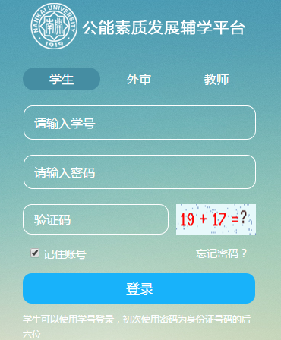
登录网站（http://fuxue.nankai.edu.cn），输入学号，初次登录密码为身份证号后六位，并输入对应验证码，即可登录到公能素质发展辅学平台。

二．个人中心

（1）我的信息
点击左侧‘我的信息’一项，进入此页面；可修改自己的登录密码；

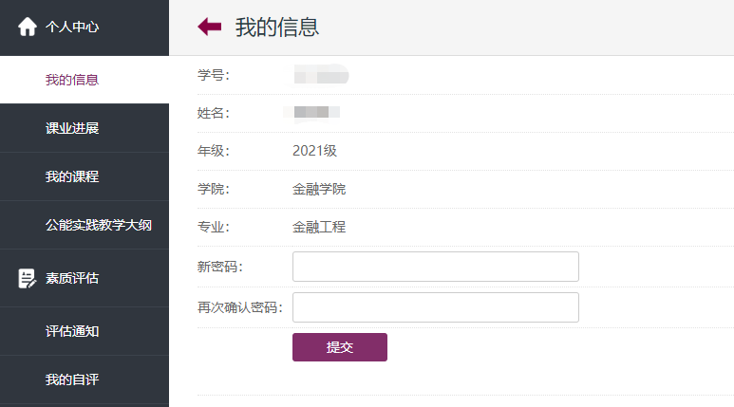
（2）课业进展
点击左侧‘课业进展’一项，进入此页面；可以查看自己的课业进展进度，参加的主题讲座，实践活动，综合素质评估，课程作业；
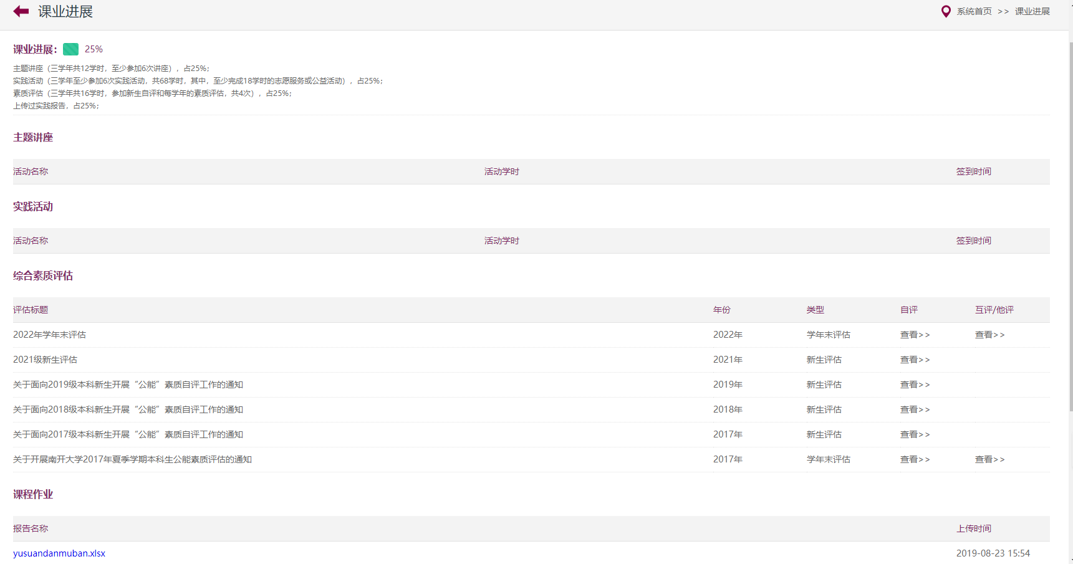

（3）我的课程
点击左侧‘我的课程’一项，进入此页面，可搜索、查看、删除已报名的课程；
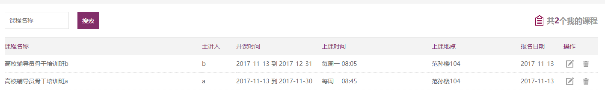
官网“辅学课程”页面会显示学校的全部辅学课程，登录账号后，可以自由选择课程报名；对已报名的课程会在此页面显示，如下图所示：

（4）公能实践教学大纲
点击左侧‘公能实践教学大纲’，进入此页面，可以查看学校和本学院发布的公能实践教学大纲；
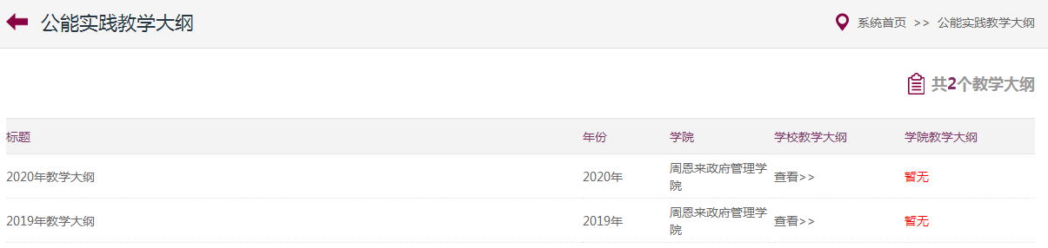

三．素质评估

（1）评估通知
点击左侧‘评估通知’一项，进入此页面,查看评估通知；
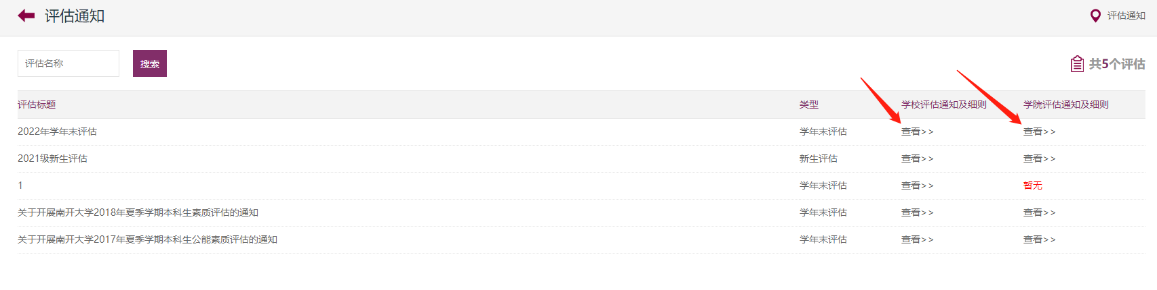
点击‘查看’，可以查看学校或学院的评估通知及细则，如下图；
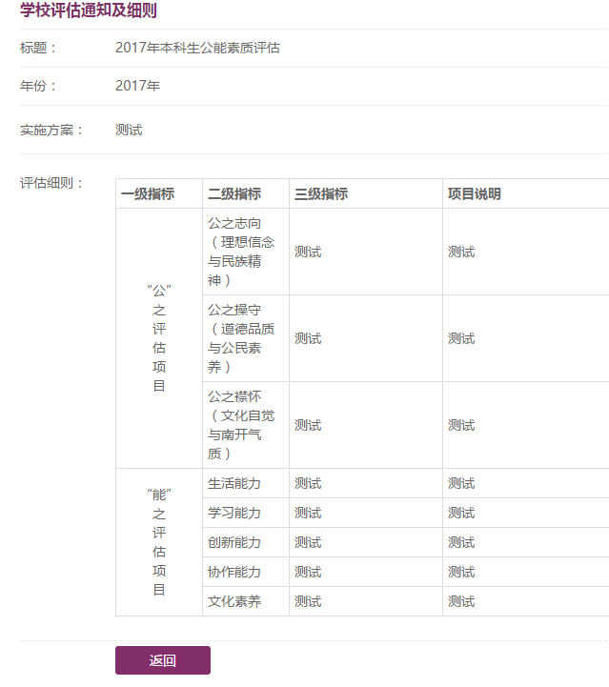

（2）我的自评
点击左侧‘我的自评’一项，进入此页面；进行自评操作，自评只能操作一次，自评提交后，则不能再次自评，只能查看自评结果；
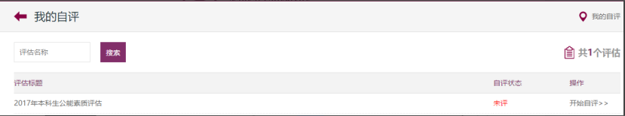
点击‘开始自评’，填写自评问卷和个人总结后点击提交，若已经自评，则没有提交按钮；
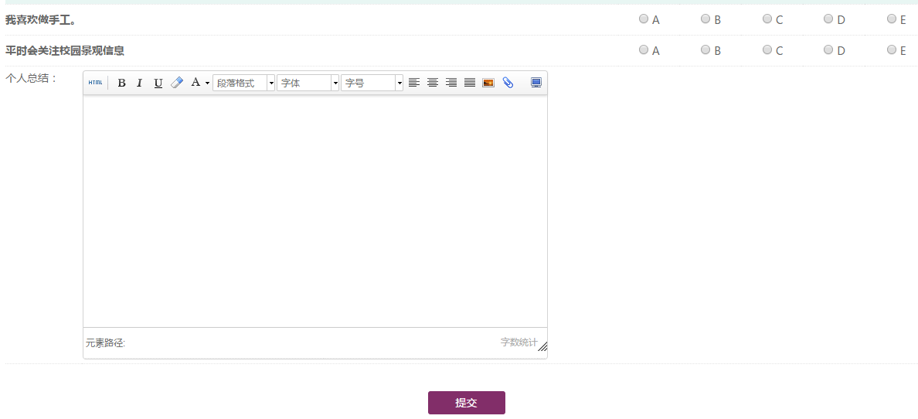

（3）评估班会
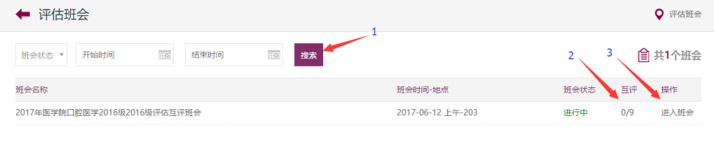
点击左侧‘评估班会’一项，进入此页面；根据班会时间参加班会，对班级其他学生进行互评；

1.搜索：选择班会状态或者班会开始结束时间搜索班会；
- 互评： 已评学生/要互评的学生人数；点击可进入学生列表页面，对班级其他学生进行互评；
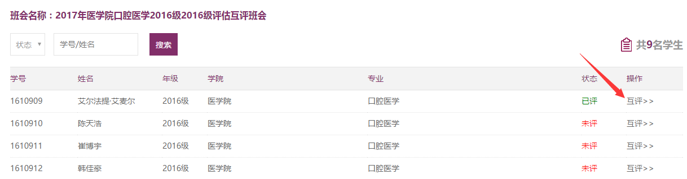
- 进入班会：点击进入学生列表页面对班级其他学生进行互评操作，如下图；
点击‘互评’，进入互评页面，可对该学生进行评估；若该班会已关闭，则不能在进行互评；
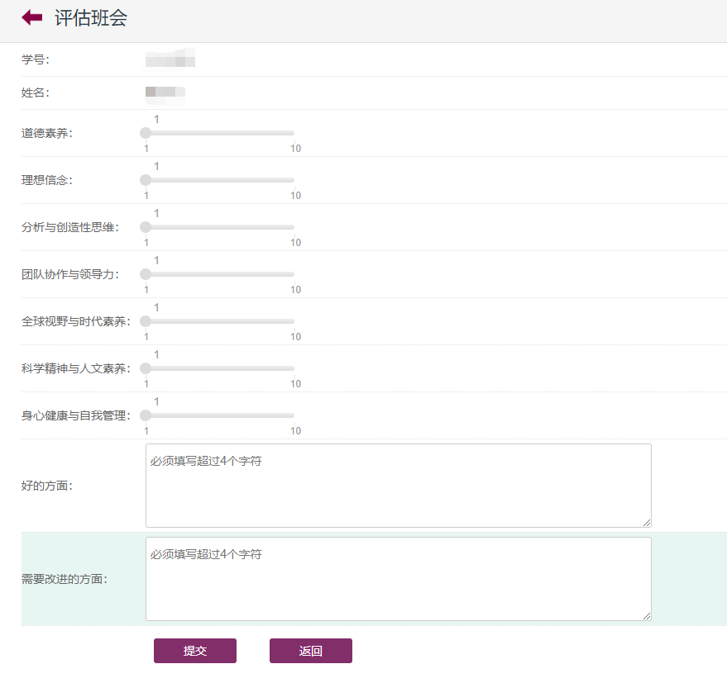

（4）评估结果及反馈
点击左侧‘评估结果及反馈’一项，进入此页面，查看自评结果及评估反馈；
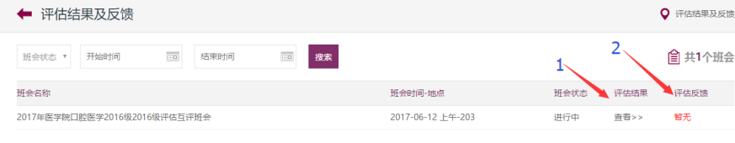
1.评估结果：点击查看自己的评估分数及自评结果，个人总结及互评他评评价；
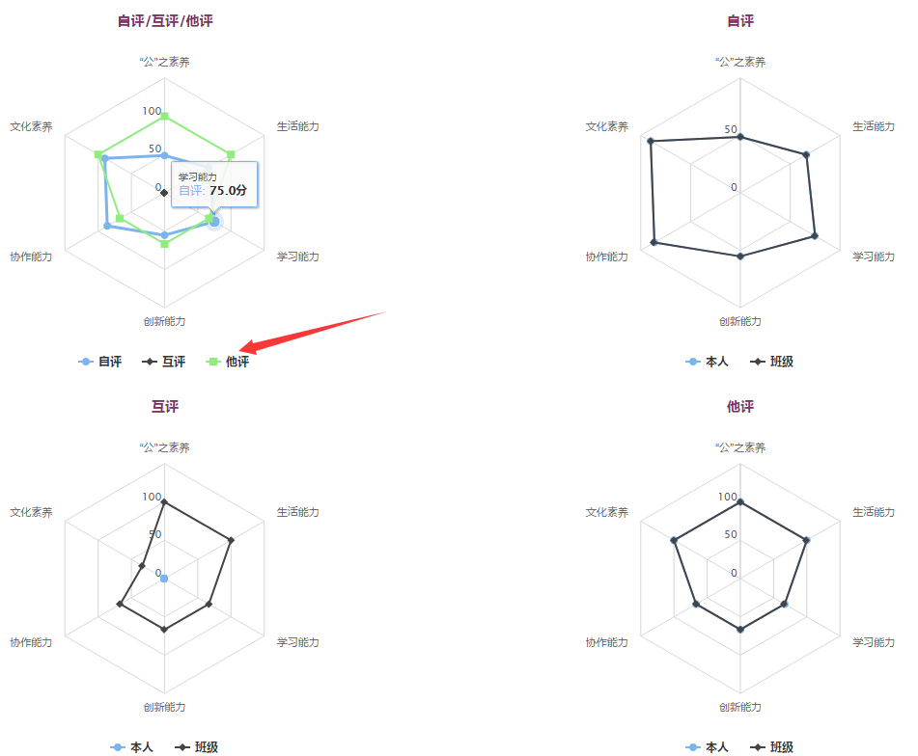
分别可查看自己的自评/互评/他评的分数，及自评、他评、互评的本人分数和班级平均分数。点击箭头所指的按钮，分别查看各自对应的分数，如下图；

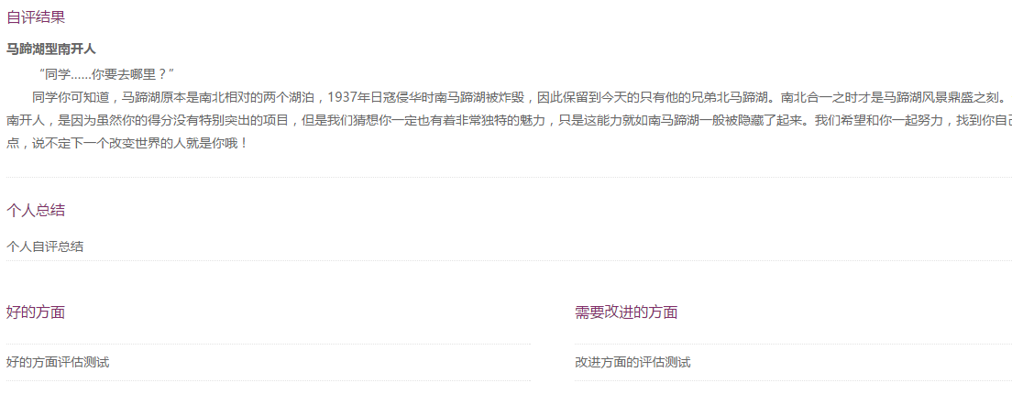
2.评估反馈;该班会关闭后，辅导员填写完评估反馈后，可在此点击查看评估反馈结果；
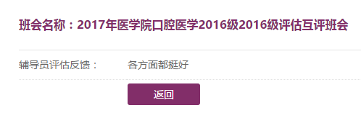

（5）个人成长计划
点击左侧‘个人成长计划’一项，进入此页面；只有班会状态为已关闭时，点击‘填写个人传成长计划’按钮才可进入个人成长计划填写页面；
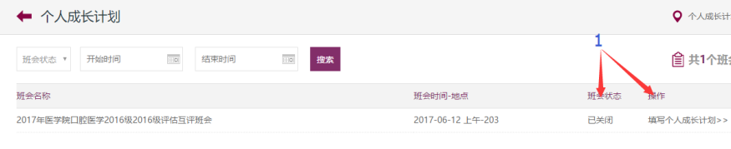
下图为个人成长计划填写页面，填写完成后点击提交；

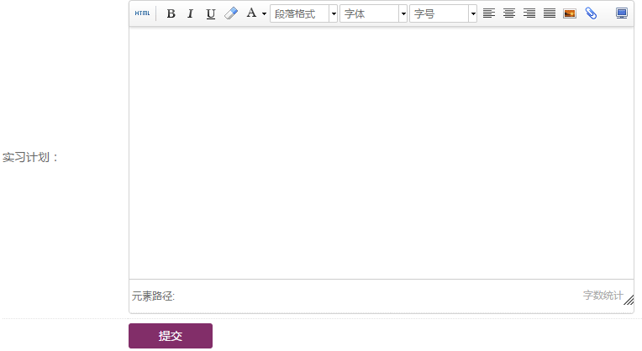
（6）待评估班级
点击左侧‘待评估班级’一项，进入此页面，只有此学生作为外审时，才显示此栏目；
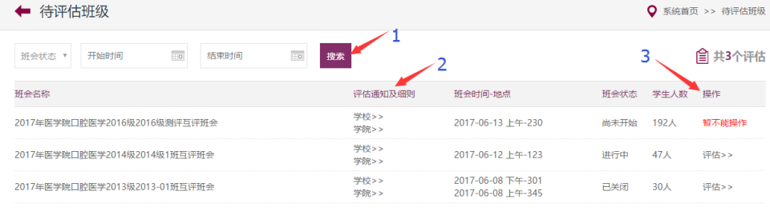
- 搜索：选择班会状态（进行中、已关闭、尚未开始）或者开始结束时间搜索班会；
- 评估通知及细则：查看学校或者学院的评估通知及细则；
- 操作：可对在进行中的班会的班级进行他评；点击评估进入评估信息页面，如下图：
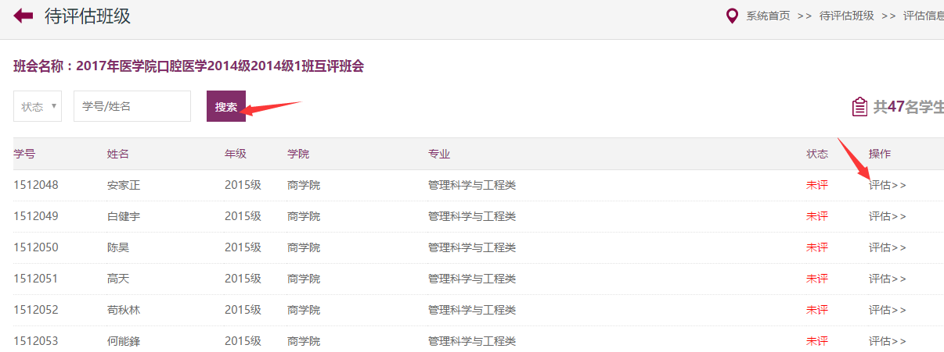
搜索：根据评估状态（已评、未评）或者学生学号、姓名搜索学生；
评估：点击进入评估操作页面；若该班会已关闭，则此页面不能进行提交操作；

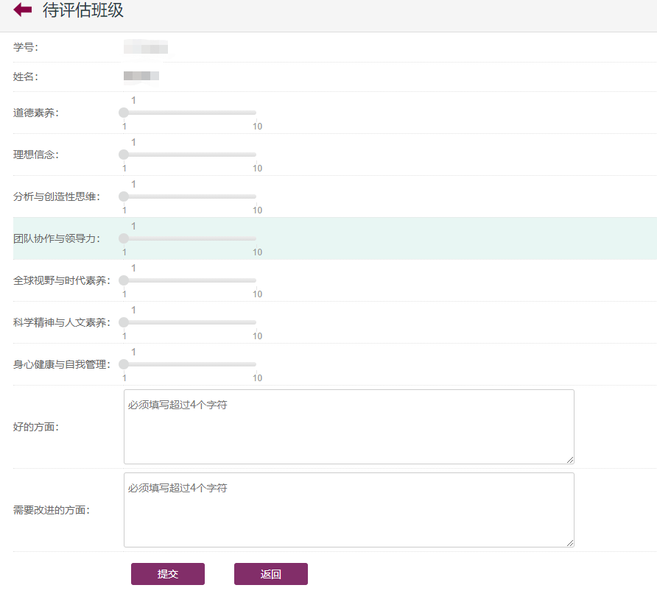

四．主题讲座

（1）可报名活动
点击左侧‘可报名活动’一项，进入此页面，可查看所有可报名的主题讲座活动；
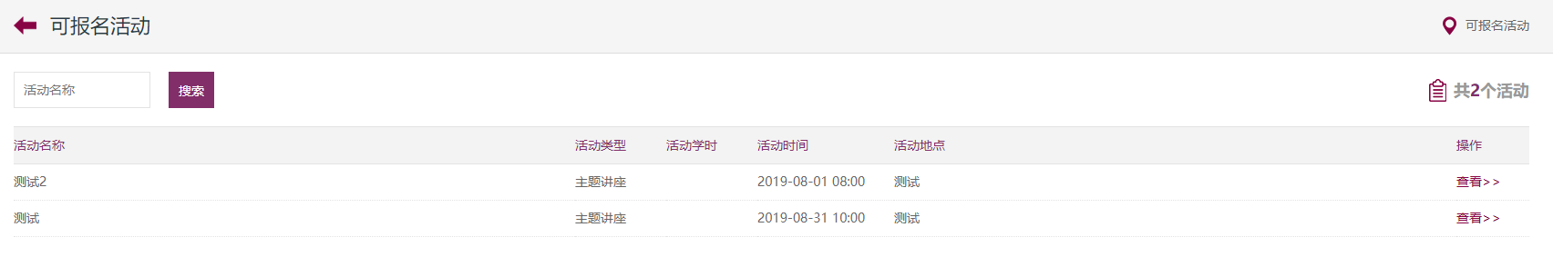
点击“查看”，可以看到活动详情，可以报名活动；
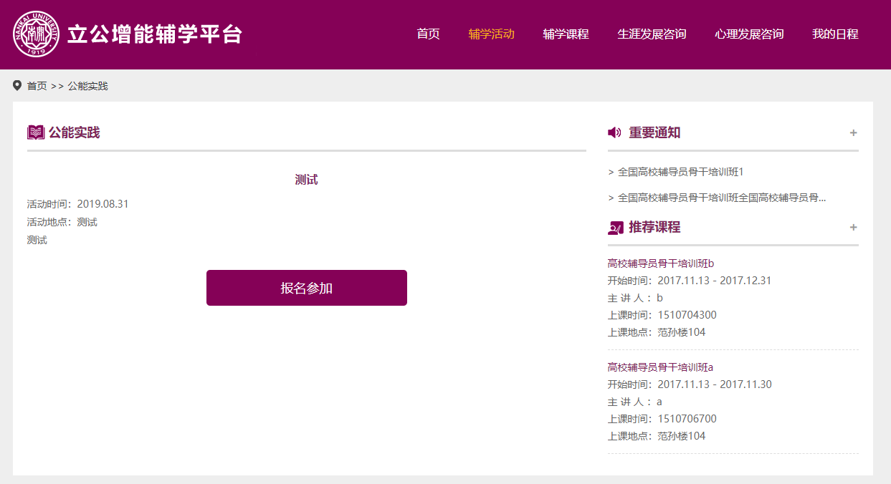

（2）已报名活动
点击左侧‘已报名活动’一项，进入此页面，可搜索、查看、删除已报名的主题讲座活动，这些活动是在官网“辅学活动”报名的活动；
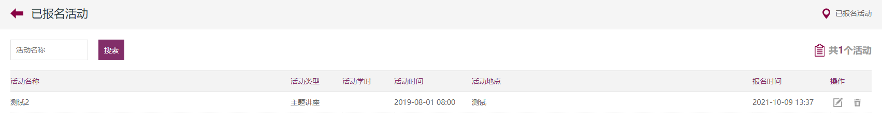

（3）已参加活动
点击左侧‘已参加活动’一项，进入此页面，可搜索、查看已参加的主题讲座活动，这些活动是在小程序端签到的活动；
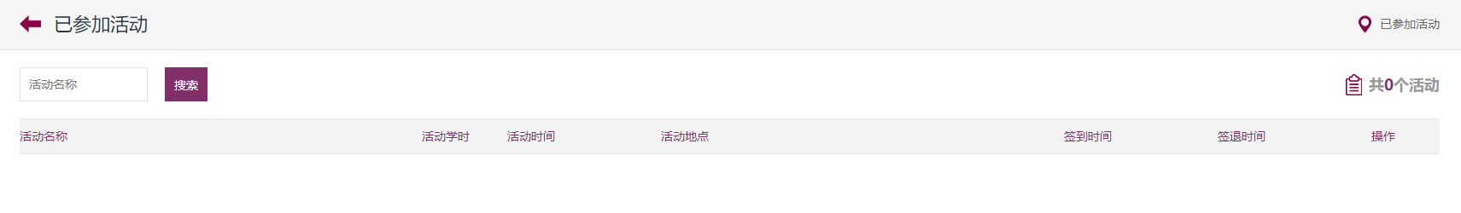

（4）自主申报活动
点击左侧‘自主申报活动’一项，进入此页面；
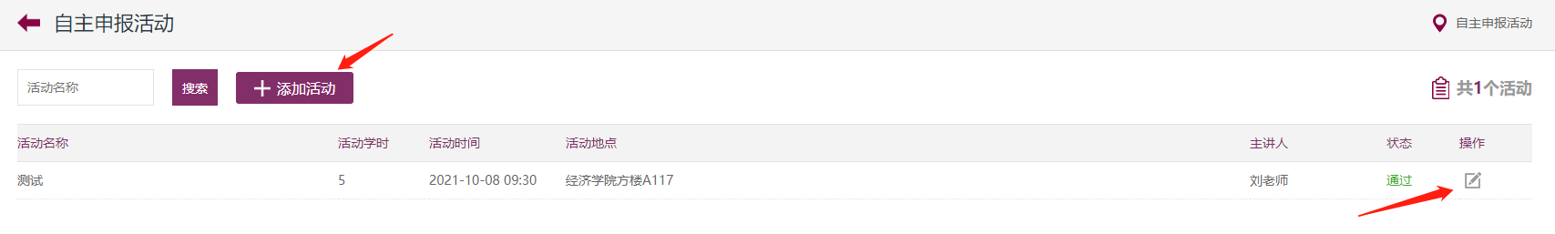
- 添加活动：学生可以自己添加主题讲座，添加完之后需要学校审核；
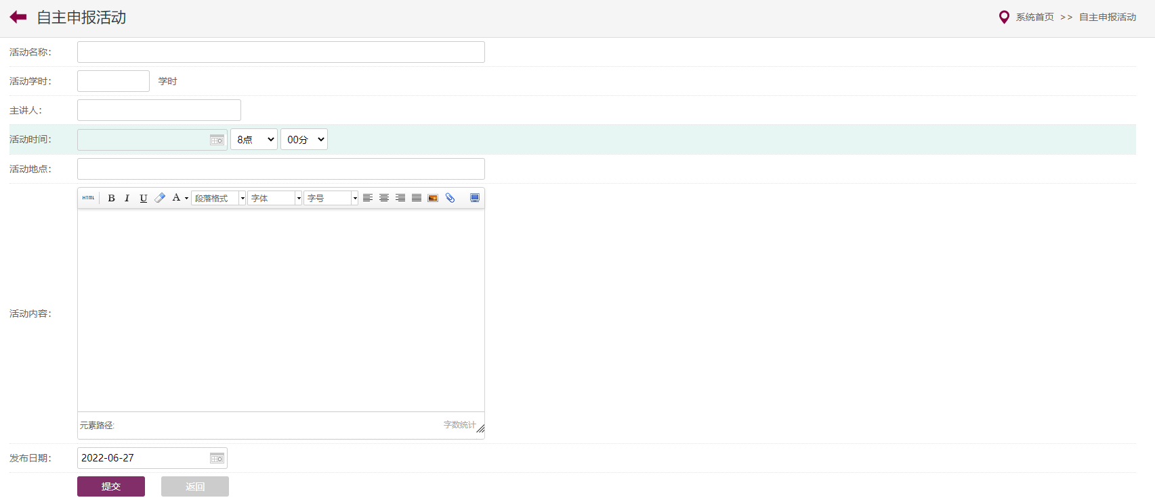
- 编辑活动：点击“编辑”按钮，可以查看活动详情和审核结果；
- 删除活动：在活动待审核过程中，可以删除活动；

五．社会实践

（1）可报名活动
点击左侧‘可报名活动’一项，进入此页面，可查看所有可报名的实践活动；
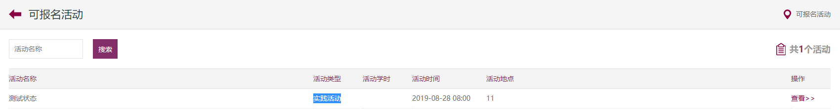
点击“查看”，可以看到活动详情，可以报名活动；

（2）已报名活动
点击左侧‘已报名活动’一项，进入此页面，可搜索、查看、删除已报名的实践活动，这些活动是在官网“辅学活动”报名的活动；
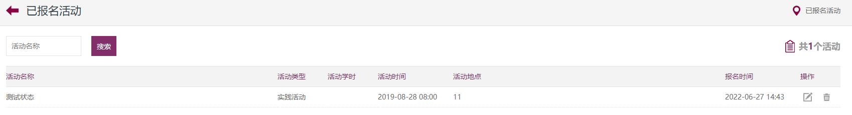

（3）已参加活动
点击左侧‘已参加活动’一项，进入此页面，可搜索、查看已参加的实践活动，这些活动是在小程序端签到的活动；

（4）自主申报活动
点击左侧‘自主申报活动’一项，进入此页面；
- 添加活动：学生可以自己添加实践活动，添加完之后需要学校审核；
- 编辑活动：点击“编辑”按钮，可以查看活动详情和审核结果；
- 删除活动：在活动待审核过程中，可以删除活动；

六．实践报告

（1）我的实践报告
点击左侧‘我的实践报告’一项，进入此页面，可添加、下载、删除我的实践报告；
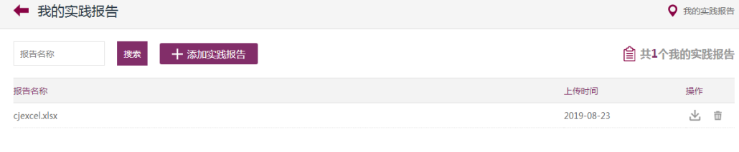
添加实践报告：
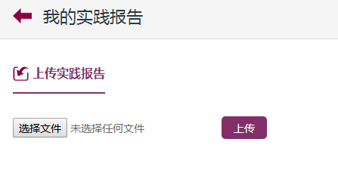

（二）手机端操作流程

一．登录
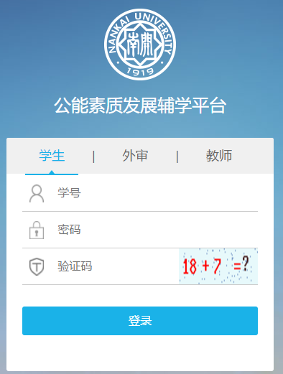
登录网站（http://fuxue.nankai.edu.cn），输入学号，初次登录密码为身份证号后六位，并输入对应验证码，即可登录到公能素质发展辅学平台。

二．首页
登录平台后默认显示的页面就首页，如下图;

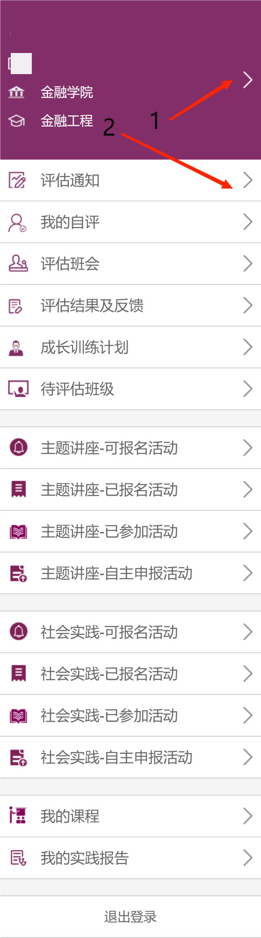

- 点击此区域，进入我的信息页面，可以修改登录密码；如下图；

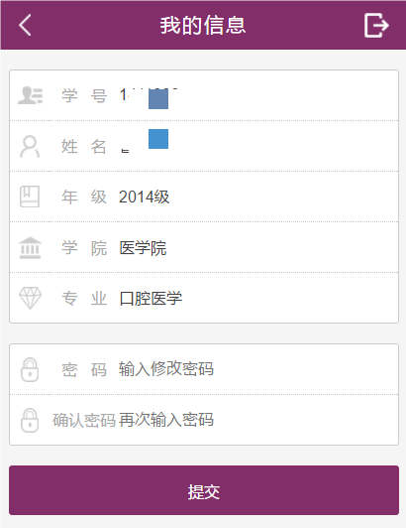
退出按钮
返回上一页按钮

2.导航栏，点击可进入相应的页面；

三．评估通知
点击首页的‘评估通知’按钮，进入此页面。查看学校学院的评估通知及细则；

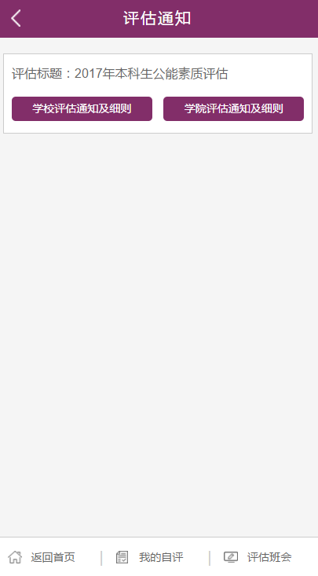
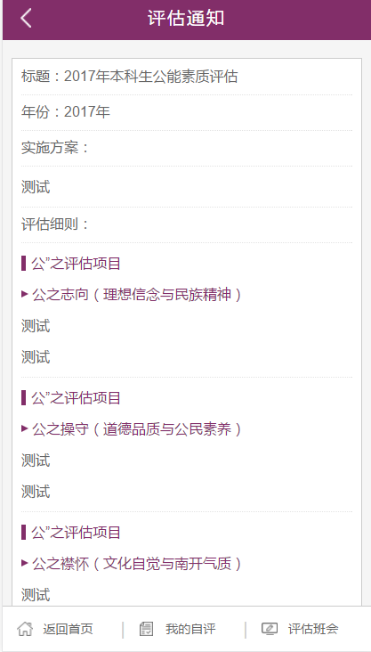
学校/学院评估通知及细则页面
点击查看学校/学院的评估通知及细则内容

四．我的自评
点击首页‘我的自评’按钮，进入我的自评页面；自评只能提交一次；
如果还未自评，状态为‘未评’点击按钮是‘开始自评’，点击可以开始自评；
如果已经自评，则状态为‘已评’，点击按钮是‘查看自评’，可以查看自评的结果；

自评页面，填写完整后点击提交
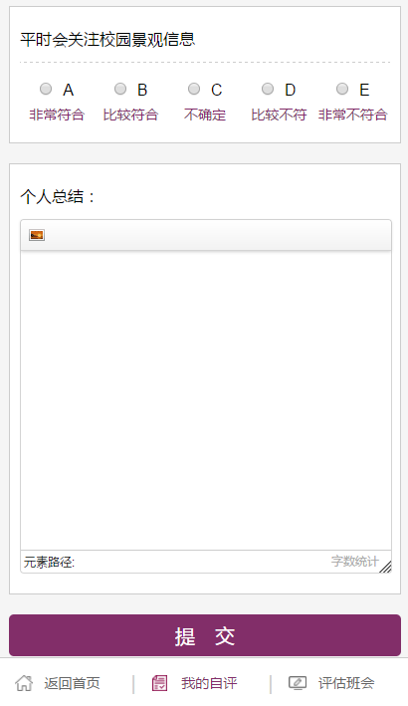
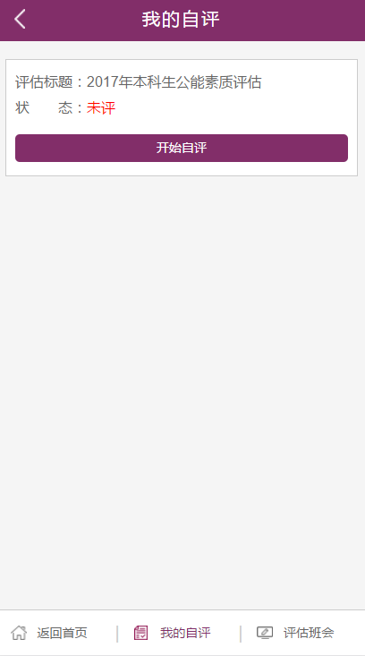

评估班会
点击首页‘评估班会’按钮，进入此页面，点击进入班会对班级内的学生进行互评操作；
班会状态为‘进行中’时才能对学生进行互评操作，若班会已关闭，则进入班会只能查看互评的内容；

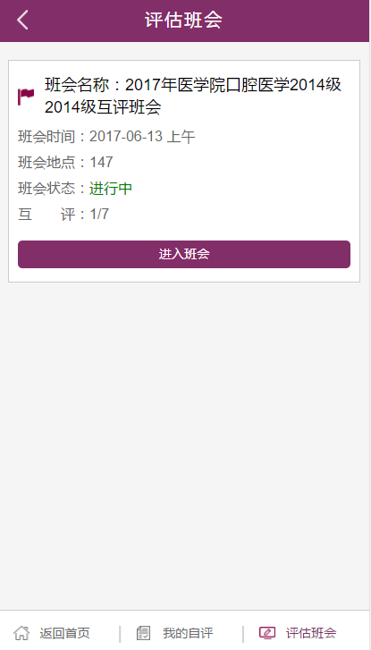

点击‘进入班会’，会显示班会内的学生列表页面，点击互评，可对点击的学生进行互评操作，如果班会已关闭，则没有提交按钮；

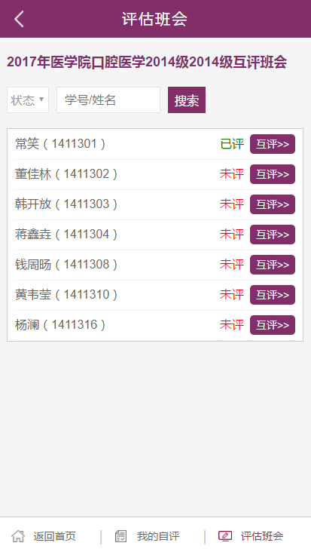
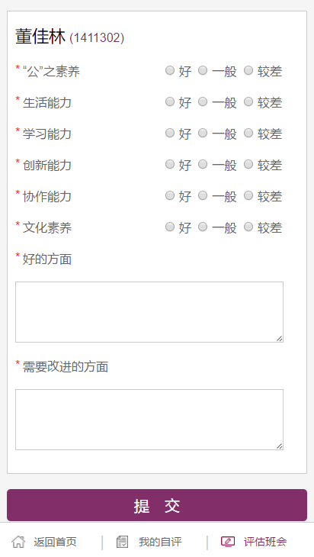

评估结果及反馈
点击首页‘评估结果及反馈’按钮，进入此页面；
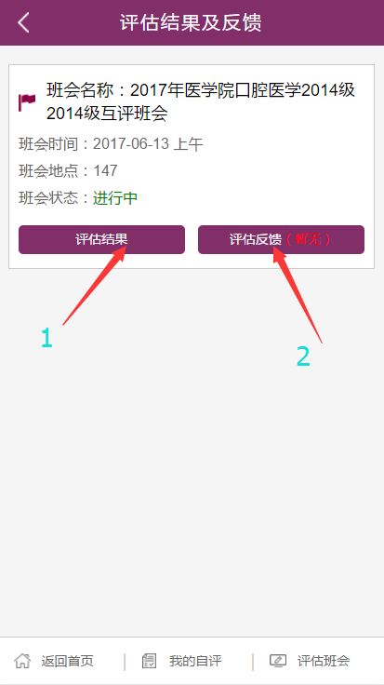

1.评估结果：点击可以查看自评/他评/互评的分数；
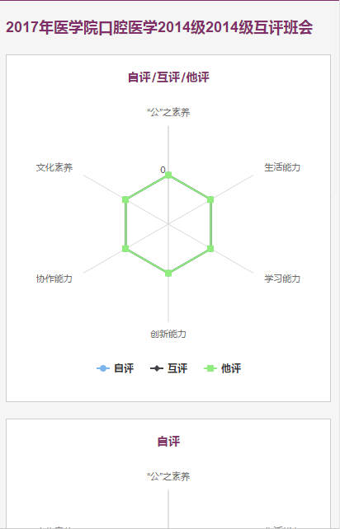

2.评估反馈：班会关闭后，辅导员会对每个学生填写评估反馈，填写完后，可在此点击查看评估反馈内容；

七．成长训练计划
点击首页‘成长训练计划’按钮，进入此页面；只有班会关闭后，才可点击填写个人成长计划进行填写；

向下滑动有提交按钮
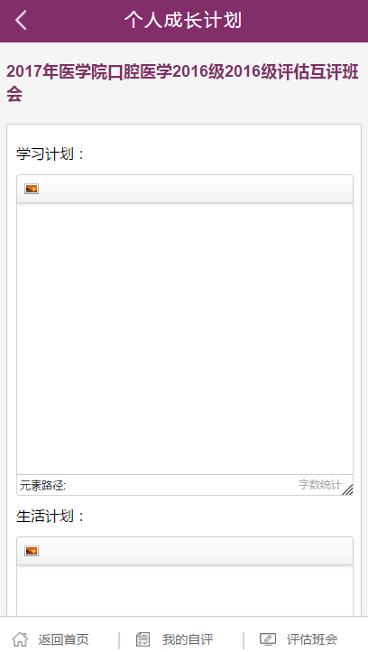
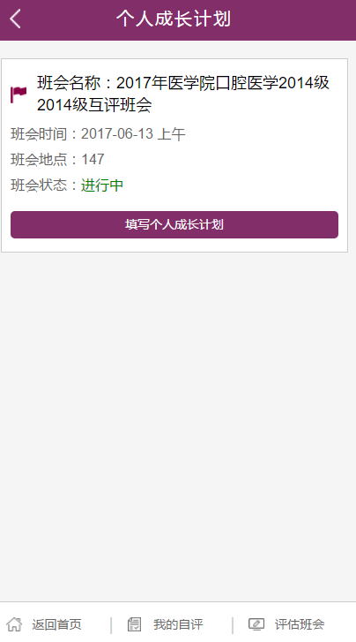

八．主题讲座-可报名活动
点击首页‘主题讲座-可报名活动’按钮，进入此页面查看可报名的主题讲座活动，点击活动列表页面可查看对应的活动详情；
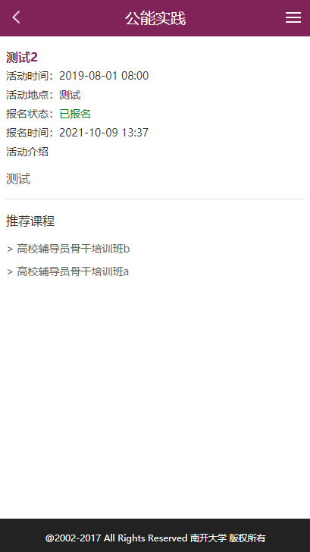
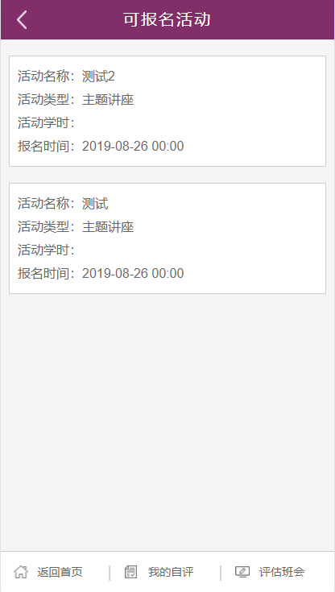

九．主题讲座-已报名活动
点击首页‘主题讲座-已报名活动’按钮，进入此页面查看已报名的主题讲座活动，点击活动列表页面可查看对应的活动详情；

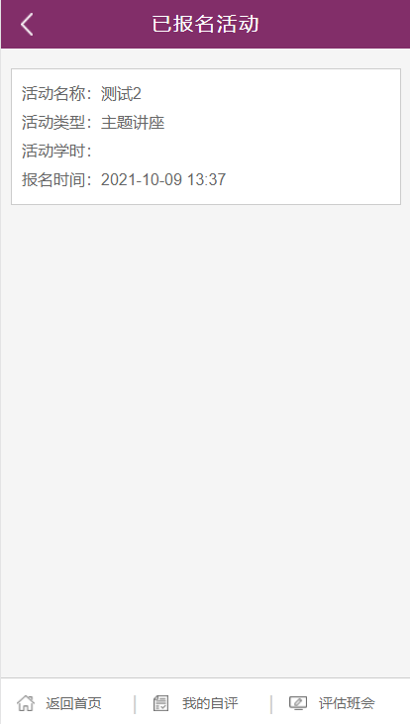
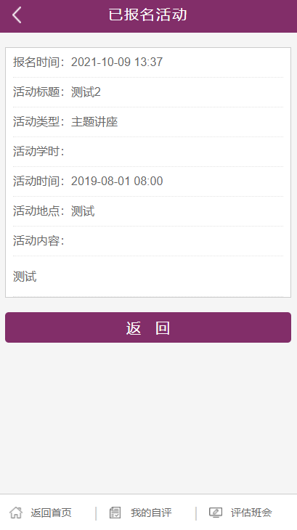

主题讲座-已参加活动
点击首页‘主题讲座-已参加活动’按钮，进入此页面查看已参加的主题讲座活动，点击活动列表页面可查看对应的活动详情；
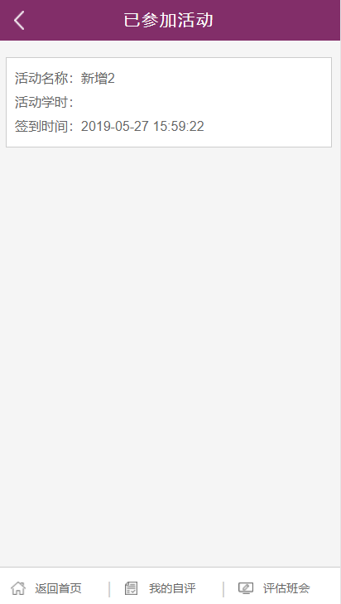
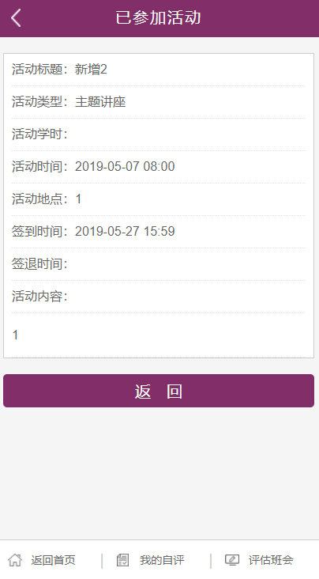

主题讲座-自主申报活动
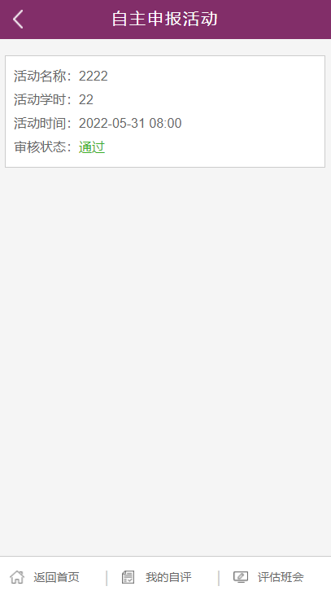
点击首页‘主题讲座-自主申报活动’按钮，进入此页面查看自主申报的主题讲座活动，点击活动列表页面可查看对应的活动详情；

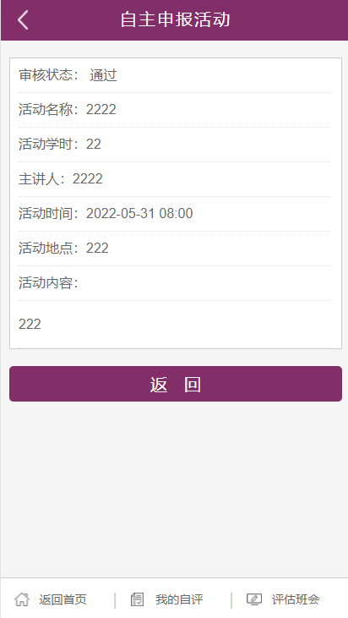

十二．社会实践-可报名活动
点击首页‘社会实践-可报名活动’按钮，进入此页面查看可报名的实践活动，点击活动列表页面可查看对应的活动详情；
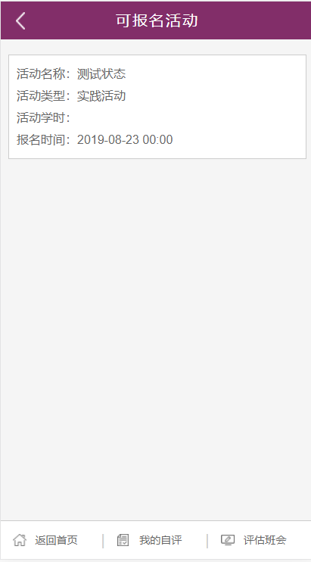

十三．社会实践-已报名活动
点击首页‘社会实践-已报名活动’按钮，进入此页面查看已报名的实践活动，点击活动列表页面可查看对应的活动详情；
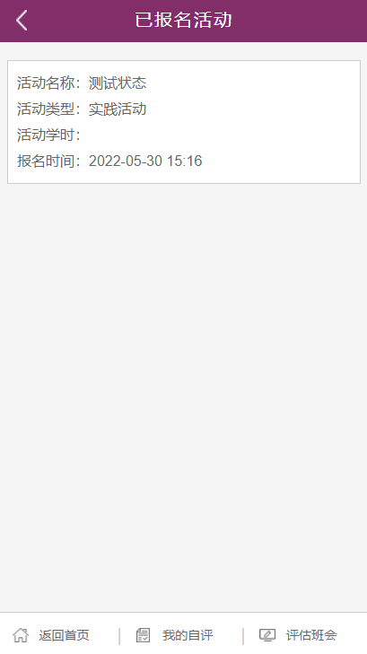
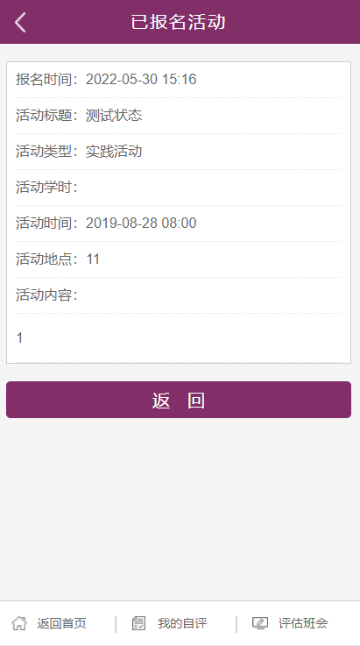

十四．社会实践-已参加活动
点击首页‘社会实践-已参加活动’按钮，进入此页面查看已参加的实践活动，点击活动列表页面可查看对应的活动详情；
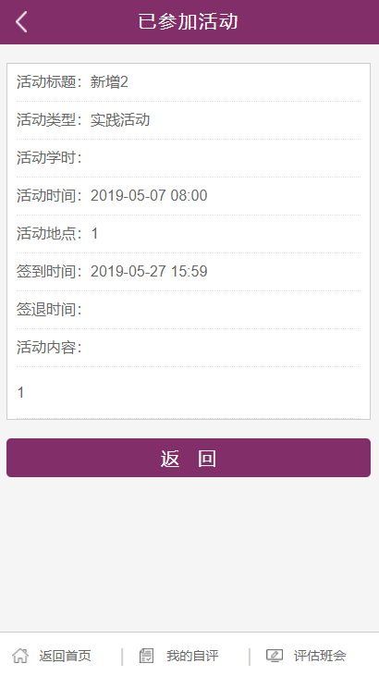

十五．社会实践-自主申报活动
点击首页‘社会实践-自主申报活动’按钮，进入此页面查看自主申报的实践活动，点击活动列表页面可查看对应的活动详情；

十六．我的课程
点击左侧‘我的课程’一项，进入此页面，可查看已报名的课程；点击课程列表页面可查看对应的课程详情；
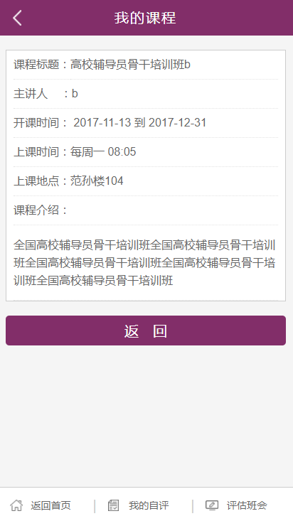
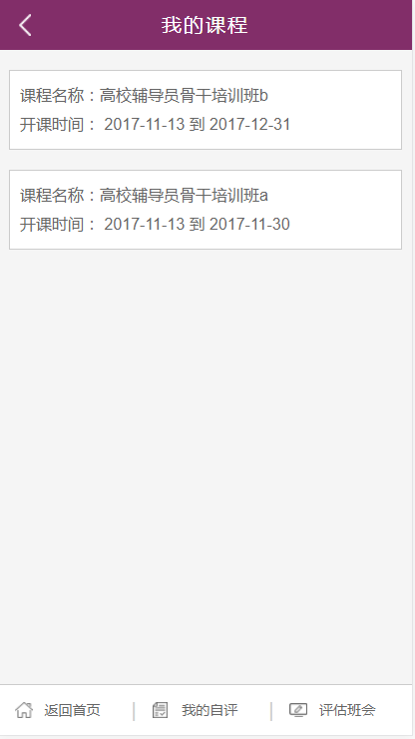

十七．我的实践活动
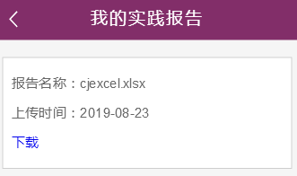
点击左侧‘我的实践活动’一项，进入此页面，可查看已添加的实践活动；

